关于西安住房公积金管理中心大宗印刷政府采购项目的成交公告
- 项目编号：XCZX2022-0062
预算执行书编号：ZCBN-西安市-2022-00679
二、项目名称：西安住房公积金管理中心大宗印刷
三、成交信息
服务商名称：陕西中财印务有限公司
服务商地址：西安市经开区C5区凤城四路
成交金额：单价详见附表（最终结算总额不得超过本项目预算）
联系人：马蕊
联系电话：029-86513501
四、主要标的信息
服务类
名称：西安住房公积金管理中心大宗印刷
服务范围：主要包含中心归集业务资料、贷款业务资料、提取业务资料及各类文件的排版及印刷服务。
服务要求：1、服务商所提供的样品由采购人保存，作为验收的依据。每批次印刷品验收时如发现与样品规格不附，采购人有权退回该批印刷品，并要求服务商重新印制，且不承担与样品规格不附批次印刷品产生的费用。
2、在服务期内发生两次服务商所提供的印刷品与样品规格不附的情况，采购人有权立即终止合同，并要求服务商退回已产生的费用。
服务时间：自合同签订之日起1年，或1年内完成项目预算金额合同自动终止。
服务标准：保证所供印刷品应按国内外通行的现行标准和相应的技术规范执行，这些标准和技术规范应为合同签订日为止最新公布发行的标准和技术规范。
五、评审专家名单：鲁男、冷彩凤、罗新民
六、公告期限：自本公告发布之日起1个工作日。
七、其他补充事宜
1、因系统限制，公告的成交金额实为项目的预算金额，实际的成交金额应为成交金额：单价详见附表（最终结算总额不得超过本项目预算）
2、本项目为专门面向中小企业采购项目，成交服务商性质详见附图。
3、请成交服务商于本项目公告期届满之日起前往西安市公共资源交易中心八楼领取成交通知书，同时须提交密封好的纸质响应文件一正两副，内容与电子响应文件完全一致。
八、凡对本次公告内容提出询问，请按以下方式联系。

1.采购人信息
名 称：西安住房公积金管理中心
地 址：西安市碑林区振兴路137号
联系方式：029-89650620

2.项目联系方式
项目联系人：梁勇强
地 址：西安市未央区文景北路16号白桦林国际B座
电 话：029-86510029 86510365转分机80808
九、附表
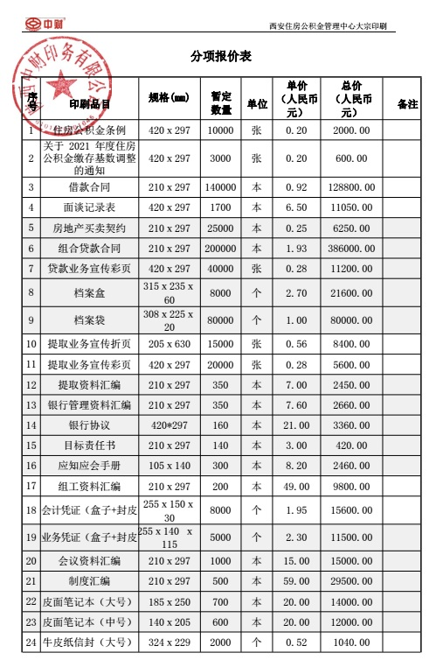
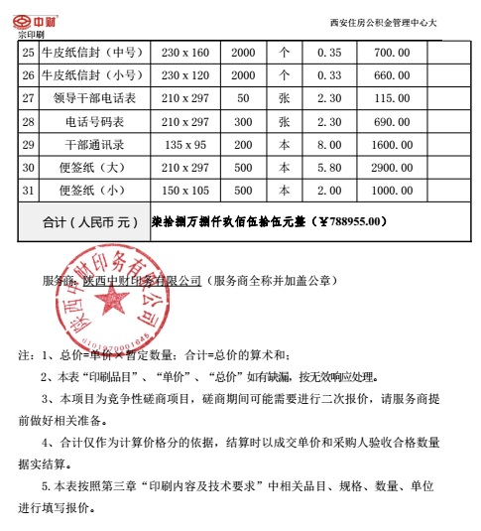

十、附图
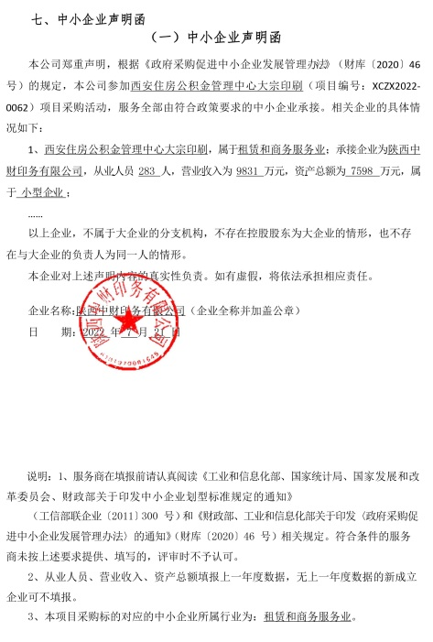

西安市市级单位政府采购中心
2022年7月27日

